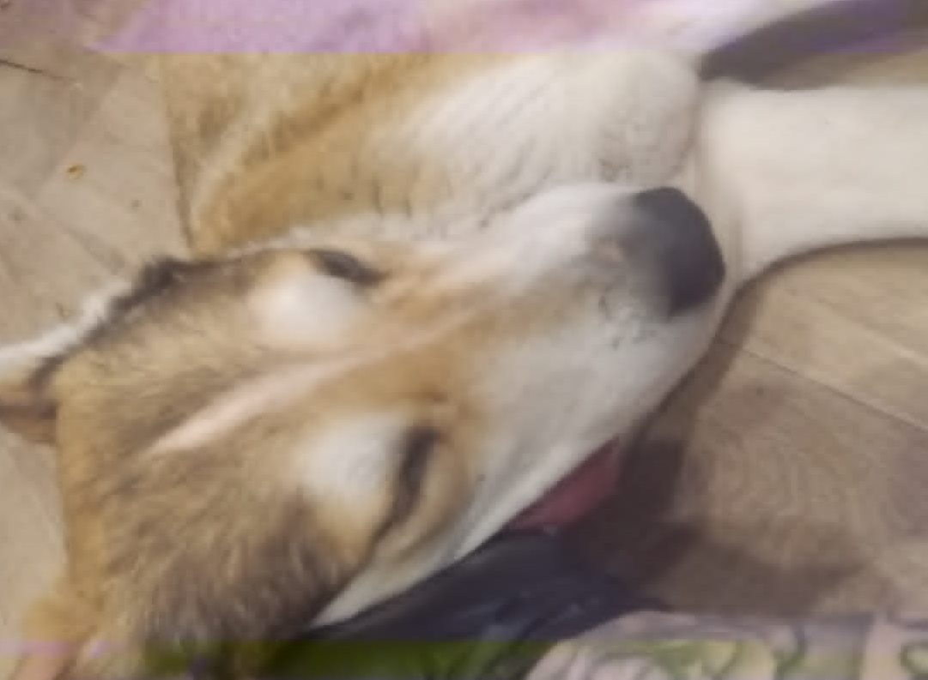

КАРТОЧКА УЧЕТА ЖИВОТНОГО БЕЗ ВЛАДЕЛЬЦА

Местонахождение: г.Куйбышев, ул. МКР «Южный»
В соответствии с заявлением от «17» января 2023г. № 6
Организация: ООО Ветеринарная клиника «КОТОПЕС» _________
в лице бригадира: Владимирова А.В.______________________________
бригада №_ 1__на машине: марка: ГАЗ 3221 гос. номер: Е626ОР 154
произвела отлов и транспортировку животного:
категория: собака, щенок, кошка, котенок, иное (нужное подчеркнуть)
Дата поступления в организацию по отлову животных без владельцев:
13.03.2023 г.
Вид: собака
Пол: сука
Порода: беспородная
Окрас: рыже-белая
Шерсть: тусклая, мутного цвета
Уши: стоячие
Хвост: опущен вниз
Вес: 19,1 кг
Возраст(примерный): 6 лет
Особые приметы: отсутствуют
Идентификационная метка, чип (способ и место нанесения): биркование

Регистрационный номер: 5419 1083

Место отлова (адрес): г. Куйбышев, р-н Мясокомбината

